|  |  |  |
| --- | --- | --- |
|  |  | |
|  | **BỘ CÔNG THƯƠNG**  **TRƯỜNG ĐẠI HỌC CÔNG NGHIỆP HÀ NỘI** | |
|  |  | |
|  |  | |
|  |  | |
|  | ĐỒ ÁN TỐT NGHIỆP | |
|  |  | |
|  |  | |
| LƯU THỊ THẢO | **TÌM HIỂU CHATGPT XÂY DỰNG CHATBOT**  **TRÊN NỀN TẢNG MẠNG XÃ HỘI** | |
|  |  | |
|  |  | |
|  |  | |
|  |  | |
|  |  | CBHD: ThS. Vũ Duy Giang |
|  |  | Sinh viên: Lưu Thị Thảo |
|  |  | Mã số sinh viên: 2020604469 |
|  |  | |
|  |  | |
|  |  | |
|  |  | |
|  |  | |
|  |  | |
|  |  | |
|  |  | |
| KHOA HỌC MÁY TÍNH |  | |
|  |  | |
|  |  | |
|  |  | |
|  |  | |
|  |  | |
|  |  | |
|  |  | |
|  |  | |
|  |  | |
|  |  | |
|  | Hà Nội – Năm 2024 | |
|  |  | |
|  |  | |

|  |  |
| --- | --- |
| **BỘ CÔNG THƯƠNG**  **TRƯỜNG ĐẠI HỌC CÔNG NGHIỆP HÀ NỘI**  **---------------------------------------** | |
|  | |
| ĐỒ ÁN TỐT NGHIỆP ĐẠI HỌC  NGÀNH KHOA HỌC MÁY TÍNH | |
|  | |
| **TÌM HIỂU CHATGPT XÂY DỰNG CHATBOT**  **TRÊN NỀN TẢNG MẠNG XÃ HỘI** | |
|  | |
|  | |
|  | **CBHD: ThS. Vũ Duy Giang** |
|  | **Sinh viên: Lưu Thị Thảo** |
|  | **Mã số sinh viên: 2020604469** |
|  | |
|  | |
| Hà Nội – Năm 2024 | |

LỜI CẢM ƠN

Trước tiên với tình cảm sâu sắc và chân thành nhất, cho phép em được bày tỏ lòng biết ơn đến các thầy cô của trường Đại học Công Nghiệp Hà Nội, đặc biệt là các thầy cô khoa Công Nghệ Thông Tin của trường đã tạo điều kiện cho em có cơ hội học hỏi thêm nhiều kiến thức.

Và em cũng xin chân thành cảm ơn thầy giáo Thạc sĩ Vũ Duy Giang người đã tận tâm hướng dẫn chúng em qua từng buổi nói chuyện, hướng dẫn, thảo luận về các lĩnh vực trong đề tài. Em rất biết ơn các góp ý, sự chỉ dẫn và kiến thức chuyên môn mà thầy giáo đã chia sẻ với em trong quá trình thực hiện báo cáo. Nhờ những lời khuyên và hướng dẫn của thầy đã giúp em đã có cơ hội học hỏi và phát triển kỹ năng của mình.

Không chỉ giúp em hoàn thành đề tài một cách thành công, sự đóng góp của thầy giáo còn giúp em hiểu rõ hơn về lĩnh vực này và củng cố kiến thức. Nhờ thầy giáo em đã có cơ hội nắm bắt những khía cạnh quan trọng và phát triển tư duy sáng tạo.

Đề tài này không thể hoàn thành một cách xuất sắc như vậy nếu không có sự giúp đỡ của thầy. Em rất cảm ơn sự tâm huyết và nhiệt tình giúp đỡ em trong xuyên suốt quá trình thực hiện báo cáo này.

Trong quá trình thực hiện báo cáo, cũng như là trong quá trình thực hiện đề tài đã chọn em cũng đã rất cố gắng xây dựng đề tài này. Tuy nhiên trong quá trình thực hiện sẽ khó tránh khỏi những sai sót. Em rất mong nhận được ý kiến đóng góp từ thầy cô để học thêm được nhiều kiến thức và kinh nghiệm.

Em xin chúc thầy cô luôn mạnh khỏe, luôn vui vẻ và thành công trong cuộc sống.

Em xin chân thành cảm ơn!

Sinh viên thực hiện

Lưu Thị Thảo

**MỤC LỤC**

Nội dung

LỜI CẢM ƠN 2

DANH MỤC CÁC KÝ HIỆU VÀ TỪ VIẾT TẮT 4

DANH MỤC CÁC BẢNG 5

DANH MỤC HÌNH ẢNH 6

LỜI NÓI ĐẦU 7

CHƯƠNG 1: TỔNG QUAN VỀ ĐỀ TÀI 8

1.1 Lý do chọn đề tài 8

1.2 Mục tiêu đặt ra 9

1.3 Phạm vi nghiên cứu 10

CHƯƠNG 2: CHATGPT VÀ ỨNG DỤNG 11

2.1 Giới thiệu về ChatGPT 11

2.2 Mô hình của ChatGPT và quá trình huấn luyện 15

2.3 Khả năng giao tiếp với con người của ChatGPT 27

2.4 So sánh ChatGPT và các mô hình xử lý ngôn ngữ tự nhiên khác 29

CHƯƠNG 3: XÂY DỰNG CHATBOT TRÊN NỀN TẢNG MXH 31

3.1 Ứng dụng 31

Kết luận 39

Tài liệu tham khảo 40

# **DANH MỤC CÁC KÝ HIỆU VÀ TỪ VIẾT TẮT**

|  |  |  |
| --- | --- | --- |
| AI | | Artificial intelligence |
| LLM | | Large language model |
| NLP | | Natural language processing |
| ANN | | Artificial neural network |
| SVM | | Support vector machine |
| GPT | | **Generative pre-training transformer** |
| BERT | | **Bidirectional encoder representations from transformers** |
| LaMDA | | **Language model for dialogue applications** |
| CNN | | Convolutional neural network |
| RNN | | Recurrent neural network |
| SFT | | Supervised fine-tuning |
| API | Application programming interface | |

# **DANH MỤC CÁC BẢNG**

Bảng 2.1: So sánh ChatGPT và các chatbot khác 30

# **DANH MỤC HÌNH ẢNH**

Hình 2.1: Mô hình Transformer 16

Hình 2.2: Mô hình tự tập trung 17

Hình 2.3: Tập trung đa đầu 17

Hình 2.4: Sự cải thiện từ GPT-2 lên GPT-3 18

Hình 2.5: Mô hình SFT 21

Hình 2.6: Bước 1 trong quá trình huấn luyện ChatGPT 23

Hình 2.7: Cách tính tổ hợp xếp hạng 24

Hình 2.8: Bước 2 trong quá trình huấn luyện ChatGPT 24

Hình 2.9: Bước 3 trong quá trình huấn luyện ChatGPT 26

Hình 3.1: BotFather 35

Hình 3.2: Tạo ra bot mới 35

Hình 3.3: Đặt tên cho bot 36

Hình 3.4: Import các thư viện cần thiết 36

Hình 3.5: Code chatbot 37

Hình 3.6: Lập trình phần giao tiếp với ChatGPT 37

Hình 3.7: Kết quả test khi dùng tiếng Việt 38

Hình 3.8: Kết quả test khi dùng tiếng Anh 38

# **LỜI NÓI ĐẦU**

Trong thời đại công nghệ số phát triển mạnh mẽ, trí tuệ nhân tạo (AI) đang dần trở thành một phần không thể thiếu trong đời sống con người. Các mô hình ngôn ngữ lớn, đặc biệt là ChatGPT, đã và đang tạo ra những bước tiến vượt bậc trong khả năng xử lý ngôn ngữ tự nhiên. ChatGPT không chỉ mang lại những giải pháp mới cho nhiều lĩnh vực mà còn mở ra những tiềm năng ứng dụng rộng lớn, từ dịch thuật, sáng tạo nội dung, giáo dục đến chăm sóc sức khỏe.

Báo cáo này nhằm mục đích nghiên cứu và phân tích sâu về ChatGPT, từ cấu trúc, nguyên lý hoạt động đến các ứng dụng thực tế của nó. Tôi cũng sẽ đánh giá các tác động xã hội của ChatGPT và đưa ra các đề xuất sử dụng mô hình này một cách hiệu quả và có trách nhiệm.

Bài báo cáo được chia thành các phần chính như sau:

**Chương 1: Tổng quan về đề tài** Trình bày lý do chọn đề tài, mục tiêu nghiên cứu và phạm vi nghiên cứu.

**Chương 2: ChatGPT và ứng dụng** Giới thiệu chi tiết về ChatGPT, quá trình huấn luyện và khả năng giao tiếp của nó. Tôi cũng sẽ so sánh ChatGPT với các mô hình xử lý ngôn ngữ tự nhiên khác và trình bày các kết quả thực nghiệm, các ứng dụng của chatgpt.

**Chương 3: Xây dựng chatbot trên nền tảng MXH** Tôi sẽ đưa ra những ứng dụng của chatgpt, và quá trình xây dựng chatbot trên nền tảng mạng xã hội.

Tôi hy vọng rằng, thông qua báo cáo này, người đọc sẽ có cái nhìn toàn diện và sâu sắc hơn về ChatGPT cũng như các ứng dụng tiềm năng của nó trong cuộc sống hiện đại​

# **CHƯƠNG 1: TỔNG QUAN VỀ ĐỀ TÀI**

## **1.1 Lý do chọn đề tài**

**Tầm quan trọng và tính thời sự của ChatGPT:**

* ChatGPT là một mô hình ngôn ngữ lớn (LLM) được phát triển bởi OpenAI, thu hút sự chú ý của giới công nghệ và truyền thông trong thời gian gần đây.
* Khả năng tạo văn bản, dịch ngôn ngữ, viết các loại nội dung sáng tạo và trả lời câu hỏi một cách thông tin của ChatGPT mở ra nhiều tiềm năng ứng dụng rộng lớn trong nhiều lĩnh vực khác nhau.
* Việc nghiên cứu và tìm hiểu về ChatGPT là rất cần thiết để đánh giá tiềm năng, lợi ích và rủi ro của công nghệ này, đồng thời định hướng ứng dụng hiệu quả trong tương lai.

**Sức hút và sự quan tâm của cộng đồng:**

* ChatGPT đã thu hút lượng lớn người dùng và nhà phát triển trên toàn thế giới.
* Nhu cầu tìm hiểu về cách thức hoạt động, ứng dụng và tác động của ChatGPT ngày càng tăng cao.
* Nghiên cứu đề tài này giúp đáp ứng nhu cầu thông tin và giải đáp thắc mắc của cộng đồng về ChatGPT.

**Cơ hội nghiên cứu và học tập:**

* ChatGPT là một công nghệ mới với nhiều tiềm năng nghiên cứu và học tập.
* Quá trình nghiên cứu đề tài này giúp sinh viên trau dồi kiến thức về trí tuệ nhân tạo, xử lý ngôn ngữ tự nhiên và các lĩnh vực liên quan.
* Đồng thời, rèn luyện kỹ năng nghiên cứu, phân tích, đánh giá và tổng hợp thông tin một cách khoa học.

**Góp phần định hướng ứng dụng ChatGPT:**

* Việc nghiên cứu và tìm hiểu về ChatGPT giúp sinh viên có cái nhìn tổng quan về tiềm năng và ứng dụng của công nghệ này trong các lĩnh vực khác nhau.
* Từ đó, đề xuất các giải pháp ứng dụng ChatGPT hiệu quả, mang lại lợi ích cho cộng đồng và hạn chế những tác động tiêu cực tiềm ẩn.

Nghiên cứu đề tài "Tìm hiểu về ChatGPT và ứng dụng" là một chủ đề quan trọng, thiết thực và có tính thời sự cao. Việc nghiên cứu đề tài này không chỉ giúp bản thân em trau dồi kiến thức và kỹ năng mà còn góp phần định hướng ứng dụng ChatGPT hiệu quả, mang lại lợi ích cho cộng đồng.

## **1.2 Mục tiêu đặt ra**

Trong bài báo cáo này em đặt ra các mục tiêu như sau:

**Mục tiêu chính:**

* Phân tích toàn diện về ChatGPT, bao gồm bản chất, cấu trúc, nguyên tắc hoạt động, ứng dụng tiềm năng và tác động xã hội.

**Mục tiêu cụ thể:**

* **Về mặt kiến thức:**
* Trình bày kiến thức cơ bản về các mô hình ngôn ngữ lớn (LLM) và trí tuệ nhân tạo (AI).
* Giải thích chi tiết cấu trúc, chức năng và các thành phần chính của ChatGPT.
* Mô tả cụ thể nguyên tắc hoạt động và quy trình tạo văn bản của ChatGPT.
* Phân tích các ứng dụng tiềm năng của ChatGPT trong các lĩnh vực khác nhau.
* Đánh giá tác động tích cực và tiêu cực của ChatGPT đối với xã hội, đạo đức và pháp luật.
* **Về mặt sản phẩm:**
* Hoàn thành báo cáo nghiên cứu đầy đủ, chính xác và khoa học về ChatGPT.
* Đề xuất các giải pháp ứng dụng ChatGPT thực tế, khả thi và mang lại lợi ích cho cộng đồng.

## **1.3 Phạm vi nghiên cứu**

**Về mặt nội dung:**

* Nghiên cứu bản chất, cấu trúc và nguyên tắc hoạt động của ChatGPT.
* Phân tích các ứng dụng tiềm năng của ChatGPT trong các lĩnh vực khác nhau như dịch thuật, sáng tạo nội dung, giáo dục, chăm sóc sức khỏe, v.v.
* Đánh giá tác động của ChatGPT đối với xã hội, bao gồm cả tác động tích cực và tiêu cực.
* Đề xuất các giải pháp ứng dụng ChatGPT hiệu quả, mang lại lợi ích cho cộng đồng và hạn chế những tác động tiêu cực tiềm ẩn.

**Về mặt phương pháp:**

* Thu thập dữ liệu từ các nguồn uy tín như bài báo khoa học, báo cáo nghiên cứu, trang web chính thức của OpenAI, diễn đàn thảo luận chuyên ngành, v.v.
* Phân tích dữ liệu bằng các phương pháp thống kê và định tính phù hợp.

# **CHƯƠNG 2: CHATGPT VÀ ỨNG DỤNG**

## **2.1 Giới thiệu về ChatGPT**

**2.1.1 Lịch sử phát triển và cấu trúc của ChatGPT**

**Lịch sử phát triển:**

* + ChatGPT được phát triển bởi OpenAI, một phòng thí nghiệm nghiên cứu phi lợi nhuận tập trung vào việc phát triển trí tuệ nhân tạo an toàn và có lợi cho nhân loại.
  + ChatGPT được xây dựng dựa trên nền tảng GPT-3, một mô hình ngôn ngữ lớn (LLM) được OpenAI ra mắt vào năm 2020.
  + ChatGPT được ra mắt lần đầu tiên vào tháng 11 năm 2022 và nhanh chóng thu hút sự chú ý của cộng đồng vì khả năng tạo ra văn bản chất lượng cao và trôi chảy.

**Cấu trúc:**

* + ChatGPT sử dụng kiến trúc mạng nơ-ron nhân tạo (ANN) dựa trên mô hình Transformer, một kiến trúc mạng nơ-ron được Google Research phát triển vào năm 2017.
  + Mạng nơ-ron Transformer sử dụng cơ chế chú ý (attention mechanism) để học cách tập trung vào các phần quan trọng nhất của đầu vào, giúp cải thiện hiệu quả xử lý ngôn ngữ tự nhiên.
  + ChatGPT được đào tạo trên một tập dữ liệu khổng lồ gồm văn bản và mã nguồn, bao gồm sách, báo, bài viết, mã code, v.v.

**Nguyên tắc hoạt động:**

* + ChatGPT hoạt động bằng cách học hỏi từ dữ liệu đào tạo và sử dụng kiến thức đã học để tạo ra văn bản mới.
  + Khi ChatGPT nhận được một lời nhắc hoặc câu hỏi, nó sẽ sử dụng mạng nơ-ron Transformer để phân tích ý nghĩa của lời nhắc hoặc câu hỏi và tạo ra phản hồi phù hợp.
  + ChatGPT có thể tạo ra các loại văn bản khác nhau như văn bản thông thường, văn bản sáng tạo, mã code, kịch bản, lời bài hát, email, thư, v.v.

**2.1.2 Ưu điểm và nhược điểm của ChatGPT**

**Ưu điểm:**

* + Tăng cường trải nghiệm tương tác giữa người và máy móc**:** ChatGPT đem lại một trải nghiệm tương tác tự nhiên và hiệu quả giữa con người và máy móc thông qua khả năng hiểu và tạo ra văn bản giống con người. Điều này là một đặc điểm quan trọng cho các chatbot hỗ trợ khách hàng và các trợ lý ảo.
  + Khả năng mở rộng và hiệu quả**:** Là một hệ thống dựa trên trí tuệ nhân tạo (AI), ChatGPT có thể xử lý một lượng lớn các tương tác cùng một lúc, một tính năng linh hoạt hấp dẫn cho các doanh nghiệp đang mở rộng. Nhờ tính hiệu quả này, người dùng có trải nghiệm thời gian phản hồi giảm đi trong hỗ trợ khách hàng, tạo nội dung và phân tích dữ liệu.
  + Dễ dàng tiếp cận giáo dục**:** ChatGPT có thể được sử dụng để cung cấp dịch vụ giáo dục trực tuyến thông qua việc cung cấp câu trả lời tức thì cho các câu hỏi, giải thích khái niệm phức tạp, và hỗ trợ trong quá trình học tập. Điều này giúp tăng cường trải nghiệm học tập cho học viên và tạo điều kiện cho việc học tập linh hoạt và tiện lợi.
  + Dịch ngôn ngữ**:** Với tính năng dịch ngôn ngữ thời gian thực, ChatGPT đã vượt qua rào cản ngôn ngữ và tạo điều kiện cho sự trao đổi văn hóa. Đây là một tính năng tuyệt vời cho các doanh nghiệp, khi một nghiên cứu gần đây của Đại học Aston cho thấy các doanh nghiệp nhỏ và trung bình (SMEs) ở Vương quốc Anh có khả năng nhiều ngôn ngữ có tỉ lệ thành công xuất khẩu tốt hơn 30%.
  + Tiện lợi trong việc truy cập**:** Một số tính năng và lợi ích mới nhất của ChatGPT bao gồm khả năng nhận dạng giọng nói. Các chế độ trực quan này cho phép người dùng trò chuyện với một trợ lý trí tuệ nhân tạo được cung cấp bởi các chức năng chuyển văn bản thành giọng nói. Người dùng cũng có thể truy cập hệ thống nhận dạng giọng nói mã nguồn mở của ChatGPT, Whisper, có thể chuyển thành văn bản các từ ngữ được nói ra. Điều này là một điểm đặc biệt quan trọng đối với những người khuyết tật, các tính năng mới nhất này cung cấp một hệ thống giao tiếp thay thế giúp thúc đẩy sự bao gồm.

**Hạn chế:**

* + Thiên vị và phân biệt đối xử: Các phản hồi của ChatGPT dựa trên dữ liệu huấn luyện của nó. Do đó, bất kỳ sự sai lệch nào trong dữ liệu này có thể được duy trì và tăng cường bởi trí tuệ nhân tạo. Sự phân biệt này có thể dẫn đến việc củng cố các định kiến và gây hại cho các nhóm bị cô lập.
  + Lo ngại về quyền riêng tư: Những rủi ro như việc rò rỉ dữ liệu và giám sát không được ủy quyền xảy ra khi thông tin nhạy cảm được liên quan, như trong các cuộc trò chuyện ChatGPT. Người dùng đã thể hiện lo ngại về việc lưu trữ và lạm dụng dữ liệu này.
  + Thiếu trách nhiệm: Có khả năng rằng ChatGPT có thể mắc sai lầm hoặc cung cấp thông tin có hại. Với việc thiếu trách nhiệm, việc sửa lỗi hoặc ngăn chặn các sự cố trong tương lai sẽ không thể.
  + Lỗ hổng bảo mật: mối đe dọa đối với cá nhân và tổ chức dưới dạng các email lừa đảo độc đáo và deepfakes có thể bắt nguồn từ ChatGPT và các hệ thống trí tuệ nhân tạo khác giống như nó.

**2.1.3 Ứng dụng tiềm năng của ChatGPT**

**Giáo dục:**

* + Cá nhân hóa việc học tập cho từng học sinh.
  + Cung cấp hỗ trợ cho học sinh gặp khó khăn.
  + Tạo ra các bài kiểm tra và đánh giá tự động.
  + Phát triển các tài liệu giáo dục mới.

**Chăm sóc sức khỏe:**

* + Hỗ trợ chẩn đoán bệnh.
  + Cung cấp thông tin về sức khỏe cho bệnh nhân.
  + Phát triển các phương pháp điều trị mới.
  + Hỗ trợ quản lý hồ sơ bệnh án.

**Dịch vụ khách hàng:**

* + Cung cấp dịch vụ khách hàng 24/7.
  + Trả lời các câu hỏi của khách hàng một cách nhanh chóng và chính xác.
  + Giải quyết các khiếu nại của khách hàng.
  + Cá nhân hóa trải nghiệm mua sắm cho khách hàng.

**Sáng tạo nội dung:**

* + Viết bài báo, blog và bài đăng trên mạng xã hội.
  + Tạo ra các kịch bản phim và chương trình truyền hình.
  + Viết sách và tiểu thuyết.
  + Sáng tác nhạc

## **2.2 Mô hình của ChatGPT và quá trình huấn luyện**

**2.2.1 Mô hình Transformer [1][2]**

Trước khi Transformer ra đời, hầu như các tác vụ xử lý ngôn ngữ tự nhiên, đặc biệt trong mảng Machine Translation (dịch máy) đều sử dụng kiến trúc Recurrent Neural Networks (RNNs). Do phải xử lý câu đầu vào một cách tuần tự nên nhược điểm của RNNs là tốc độ xử lý chậm và hạn chế trong việc biểu diễn sự phụ thuộc xa giữa các từ trong một câu.

Transformer là một mô hình học sâu được thiết kế để phục vụ giải quyết nhiều bài toán trong xử lý ngôn ngữ và tiếng nói, ví dụ như bài toán dịch tự động, bài toán sinh ngôn ngữ, phân loại, nhận dạng thực thể, nhận dạng tiếng nói, chuyển văn bản thành tiếng nói. Tuy nhiên, khác với RNNs, Transformer không xử lý các phần tử trong một chuỗi một cách tuần tự. Nếu dữ liệu đầu vào là một câu ngôn ngữ tự nhiên, Transformer không cần phải xử lý phần đầu câu trước rồi mới tới phần cuối câu. Do tính năng này, Transformer có thể tận dụng khả năng tính toán song song của GPU và giảm thời gian xử lý đáng kể.

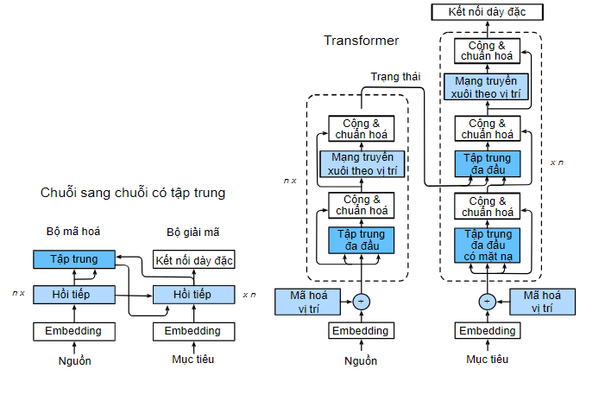

Hình 2.1: Mô hình Transformer

Không sử dụng kiến trúc Recurrent (hồi quy) như RNNs mà Transformer sử dụng self-attention. Trong kiến trúc của mình, Transformer chứa 6 encoder và 6 decoder. Mỗi encoder chứa hai lớp: Self-attention và mạng truyền thẳng (FNN).

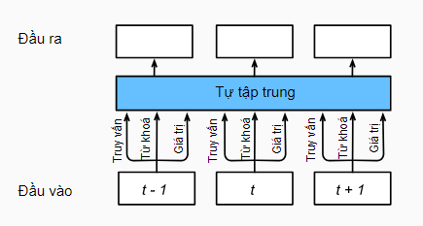

Hình 2.2: Mô hình tự tập trung

Mặt khác, Transformer sử dụng cơ chế tập trung như sau:

* Khối Transformer: khối này chứa một tầng *tập trung đa đầu* và một *mạng truyền xuôi theo vị trí* (*position-wise feed-forward network*) gồm hai tầng dày đặc. Đối với bộ giải mã, khối này có thêm một tầng tập trung đa đầu khác để nhận vào trạng thái bộ mã hóa.

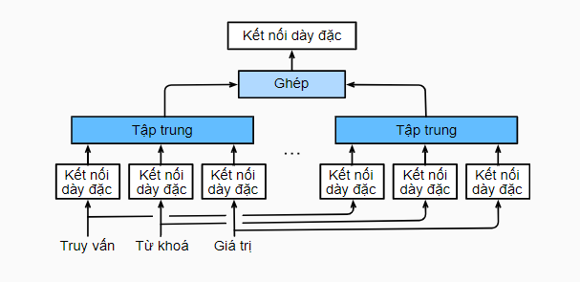

Hình 2.3: Tập trung đa đầu

* Cộng và chuẩn hóa: đầu vào và đầu ra của cả tầng tập trung đa đầu hoặc mạng truyền xuôi theo vị trí được xử lý bởi hai tầng “cộng và chuẩn hóa” bao gồm cấu trúc phần dư và tầng *chuẩn hóa theo tầng* (*layer normalization*).
* Biễu diễn vị trí: do tầng tự tập trung không phân biệt thứ tự phần tử trong một chuỗi, nên tầng biễu diễn vị trí được sử dụng để thêm thông tin vị trí vào từng phần tử trong chuỗi.

**2.2.2 Mô hình GPT và tự chú ý (Self-Attention)**

Các mô hình Generative Pre-training Transformer (GPT) được ra mắt lần đầu tiên vào năm 2018 bởi OpenAI với tên gọi GPT-1. Chúng tiếp tục phát triển qua các năm 2019 với GPT-2, 2020 với GPT-3 và gần đây nhất là năm 2022 với InstructGPT và ChatGPT. Trước khi tích hợp phản hồi của con người vào hệ thống, bước tiến lớn nhất trong quá trình phát triển mô hình GPT được thúc đẩy bởi những thành tựu về hiệu quả tính toán. Điều này cho phép GPT-3 được huấn luyện trên lượng dữ liệu lớn hơn đáng kể so với GPT-2, mang lại cho nó cơ sở kiến thức đa dạng hơn và khả năng thực hiện nhiều nhiệm vụ rộng rãi hơn.

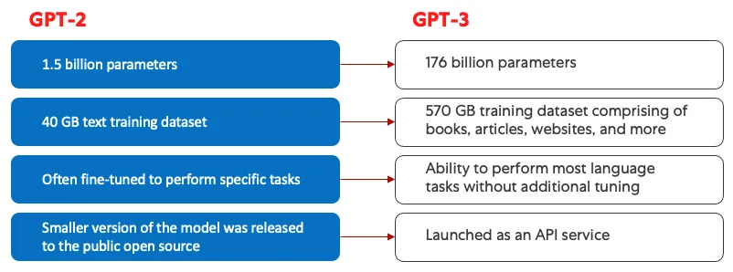

Hình 2.4: Sự cải thiện từ GPT-2 lên GPT-3

Các mô hình GPT phần lớn đều tuân theo kiến trúc Transformer được thiết lập trong bài báo "Attention is All You Need" (Vaswani et al., 2017), với bộ mã hóa để xử lý chuỗi đầu vào và bộ giải mã để tạo chuỗi đầu ra. Cả bộ mã hóa và giải mã trong Transformer gốc đều có một cơ chế tự chú ý (self-attention) đa đầu cho phép mô hình gán trọng lượng khác nhau cho các phần của chuỗi để suy ra ý nghĩa và ngữ cảnh.

Là một sự cải tiến từ mô hình Transformer gốc, các mô hình GPT tận dụng một transformer chỉ giải mã với các đầu chú ý tự thân được che chắn (masked self-attention heads), như được nêu trong trong Radford et al., 2018. Kiến trúc này được tinh chỉnh thêm thông qua các công trình nghiên cứu của Radford et al., 2019 và Brown et al., 2020. Framework chỉ giải mã (decoder-only framework) được sử dụng vì mục tiêu chính của GPT là tạo ra văn bản mạch lạc và phù hợp với ngữ cảnh. Giải mã tự hồi quy (autoregressive decoding), được xử lý bởi bộ giải mã, cho phép mô hình duy trì ngữ cảnh và tạo chuỗi từng token một.

Chú thích: et al. viết tắt cho et alii, nghĩa là “và những người khác” trong tiếng latin

Cơ chế chú ý tự thân (self-attention) là thuật toán then chốt giúp mô hình GPT hoạt động hiệu quả. Nó cho phép mô hình hiểu được mối quan hệ giữa các từ trong một câu và xác định tầm quan trọng của từng từ trong ngữ cảnh. Dưới đây là cách thức hoạt động của nó:

**1. Phân chia câu thành các đơn vị:** Đầu tiên, GPT chia nhỏ câu thành các đơn vị gọi là "token". Token có thể là từ riêng lẻ, dấu chấm câu hoặc thậm chí là nhóm từ.

**2. Hiểu từng token:** Đối với mỗi token, GPT tạo ra ba vectơ đặc biệt:

* **Vectơ truy vấn (Query Vector):** Vectơ này đại diện cho điều mà mô hình đang "tìm kiếm" liên quan đến token cụ thể đó.
* **Vectơ khóa (Key Vector):** Vectơ này đại diện cho "tầm quan trọng" của mỗi token khác trong câu.
* **Vectơ giá trị (Value Vector):** Vectơ này chứa thông tin thực tế của mỗi token khác.

**3. So sánh và chấm điểm:** GPT so sánh "vectơ truy vấn" của một token với "vectơ khóa" của mọi token khác trong câu. Nó thực hiện điều này bằng cách tính điểm, giống như điểm tương đồng.

**4. Đánh giá tầm quan trọng:** Dựa trên những điểm số này, GPT tạo ra "trọng số" cho mỗi token. Các token có liên quan nhiều hơn đến token cụ thể mà chúng ta đang tập trung sẽ có trọng số cao hơn.

**5. Tạo bức tranh tổng thể:** Cuối cùng, GPT lấy "vectơ giá trị" của tất cả các token và nhân chúng với trọng số tương ứng. Điều này cho chúng ta vectơ cuối cùng đại diện cho tầm quan trọng tổng thể của token cụ thể trong ngữ cảnh của toàn bộ câu.

**Chú ý đa đầu (Multi-Head Attention):** Đây là phiên bản nâng cao của chú ý tự thân được sử dụng bởi GPT. Thay vì thực hiện các bước 1-4 chỉ một lần, nó lặp lại chúng nhiều lần, mỗi lần sử dụng các vectơ "truy vấn", "khóa" và "giá trị" hơi khác nhau. Điều này cho phép GPT nắm bắt các mối quan hệ phức tạp và ý nghĩa tinh tế hơn trong câu.

**Nhìn chung, chú ý tự thân giúp GPT hiểu ngữ cảnh của từng từ trong một câu bằng cách xem xét mối quan hệ giữa tất cả các từ. Điều này rất quan trọng cho các nhiệm vụ như tạo văn bản thực tế và mạch lạc.**

**2.2.3 Quá trình huấn luyện ChatGPT**

ChatGPT là một phiên bản mở rộng của InstructGPT, được giới thiệu với phương pháp mới để tích hợp phản hồi từ con người vào quá trình huấn luyện nhằm điều chỉnh tốt hơn các đầu ra của mô hình với ý định của người dùng. Học Tăng cường từ phản hồi của con người (RLHF) được mô tả chi tiết trong bài báo năm 2022 của OpenAI "Huấn luyện các mô hình ngôn ngữ để tuân theo hướng dẫn với phản hồi của con người" và được đơn giản hóa như sau.

Bước 1: Mô hình tinh chỉnh giám sát (SFT)

Sự phát triển đầu tiên bao gồm việc tinh chỉnh mô hình GPT-3 bằng cách thuê 40 nhà thầu để tạo ra một tập dữ liệu huấn luyện giám sát, trong đó đầu vào có một đầu ra đã biết để mô hình học hỏi. Các đầu vào, hoặc các lời nhắc, được thu thập từ các mục nhập thực tế của người dùng vào Open API. Các nhãn viên sau đó viết ra phản hồi phù hợp cho lời nhắc, do đó tạo ra một đầu ra đã biết cho mỗi đầu vào. Mô hình GPT-3 sau đó được tinh chỉnh bằng cách sử dụng tập dữ liệu giám sát mới này, để tạo ra GPT-3.5, còn được gọi là mô hình SFT.

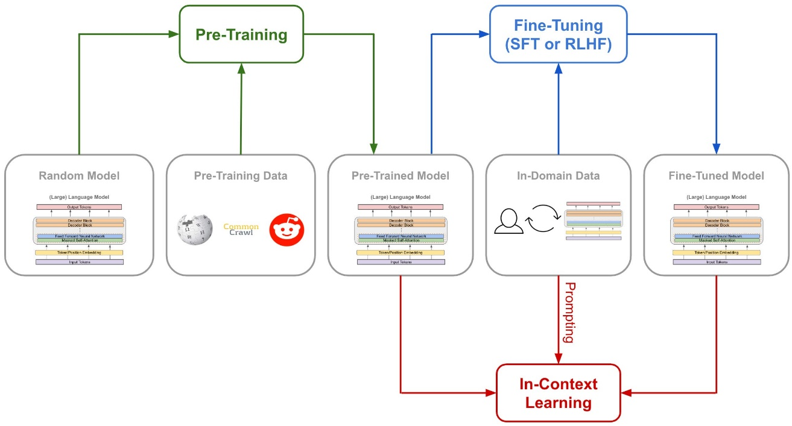

Hình 2.5: Mô hình SFT

Để tối đa hóa sự đa dạng trong tập dữ liệu lời nhắc, chỉ 200 lời nhắc có thể đến từ bất kỳ ID người dùng nào và bất kỳ lời nhắc nào có chung các tiền tố dài đều bị loại bỏ. Cuối cùng, tất cả các lời nhắc chứa thông tin nhận dạng cá nhân (PII) đều bị loại bỏ.

Sau khi tổng hợp các lời nhắc từ OpenAI API, các nhãn viên cũng được yêu cầu tạo các lời nhắc mẫu để điền vào các danh mục mà chỉ có dữ liệu mẫu thực tế tối thiểu. Các danh mục quan tâm bao gồm:

Lời nhắc đơn giản: bất kỳ yêu cầu ngẫu nhiên nào. Lời nhắc vài lần: các hướng dẫn chứa nhiều cặp truy vấn/phản hồi. Lời nhắc dựa trên người dùng: tương ứng với một trường hợp sử dụng cụ thể đã được yêu cầu cho OpenAI API. Khi tạo phản hồi, các nhãn viên được yêu cầu cố gắng hết sức để suy luận ra hướng dẫn từ người dùng là gì. Bài báo mô tả ba cách chính mà lời nhắc yêu cầu thông tin.

Trực tiếp: “Hãy cho tôi biết về…” Vài lần: Với hai ví dụ về một câu chuyện này, hãy viết một câu chuyện khác về cùng chủ đề. Tiếp tục: Với phần đầu của một câu chuyện, hãy hoàn thành nó. Việc tổng hợp các lời nhắc từ OpenAI API và viết tay bởi các nhãn viên đã tạo ra 13.000 mẫu đầu vào/đầu ra để sử dụng cho mô hình giám sát.

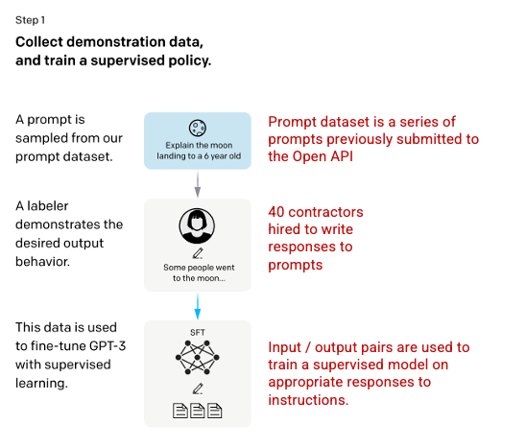

Hình 2.6: Bước 1 trong quá trình huấn luyện ChatGPT

Bước 2: Mô hình phần thưởng

Sau khi mô hình SFT được huấn luyện ở bước 1, mô hình tạo ra các phản hồi phù hợp hơn với các lời nhắc của người dùng. Sự tinh chỉnh tiếp theo đến dưới dạng huấn luyện một mô hình phần thưởng, trong đó đầu vào của mô hình là một loạt các lời nhắc và phản hồi, và đầu ra là một giá trị vô hướng, gọi là phần thưởng. Mô hình phần thưởng cần thiết để tận dụng học tăng cường, trong đó một mô hình học cách tạo ra các đầu ra để tối đa hóa phần thưởng của nó (xem bước 3).

Để huấn luyện mô hình phần thưởng, các nhãn viên được trình bày với 4 đến 9 đầu ra của mô hình SFT cho một lời nhắc đầu vào duy nhất. Họ được yêu cầu xếp hạng các đầu ra này từ tốt nhất đến kém nhất, tạo ra các kết hợp xếp hạng đầu ra như sau.

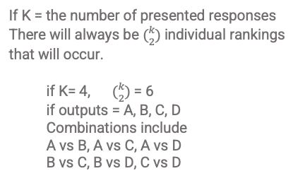

Hình 2.7: Cách tính tổ hợp xếp hạng

Việc bao gồm mỗi tổ hợp xếp hạng như một điểm dữ liệu riêng biệt trong mô hình đã dẫn đến hiện tượng quá khớp (không thể ngoại suy ra ngoài dữ liệu đã thấy). Để giải quyết vấn đề này, mô hình được xây dựng bằng cách tận dụng mỗi nhóm xếp hạng như một điểm dữ liệu theo từng lô.

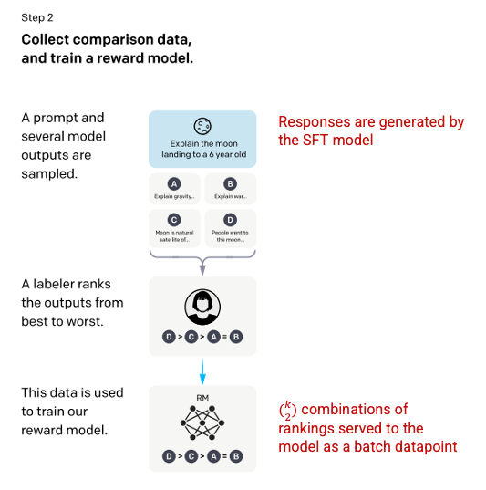

Hình 2.8: Bước 2 trong quá trình huấn luyện ChatGPT

Bước 3: Mô hình học tăng cường ở giai đoạn cuối cùng, mô hình được trình bày với một lời nhắc ngẫu nhiên và trả về một phản hồi. Phản hồi được tạo ra bằng cách sử dụng 'chính sách' mà mô hình đã học được ở bước 2. Chính sách này đại diện cho một chiến lược mà máy đã học để đạt được mục tiêu của mình; trong trường hợp này là tối đa hóa phần thưởng của nó. Dựa trên mô hình phần thưởng phát triển ở bước 2, một giá trị phần thưởng vô hướng sau đó được xác định cho cặp lời nhắc và phản hồi. Phần thưởng này sau đó được đưa trở lại vào mô hình để phát triển chính sách.

Năm 2017, Schulman và cộng sự đã giới thiệu tối ưu hóa chính sách Tiệm cận (PPO), phương pháp được sử dụng để cập nhật chính sách của mô hình khi mỗi phản hồi được tạo ra. PPO tích hợp một hình phạt Kullback–Leibler (KL) cho mỗi token từ mô hình SFT. Độ phân kỳ KL đo lường sự tương đồng của hai hàm phân phối và phạt những khoảng cách cực đoan. Trong trường hợp này, việc sử dụng hình phạt KL làm giảm khoảng cách mà các phản hồi có thể có so với các đầu ra của mô hình SFT đã được huấn luyện ở bước 1 để tránh tối ưu hóa quá mức mô hình phần thưởng và lệch quá nhiều khỏi tập dữ liệu ý định của con người.

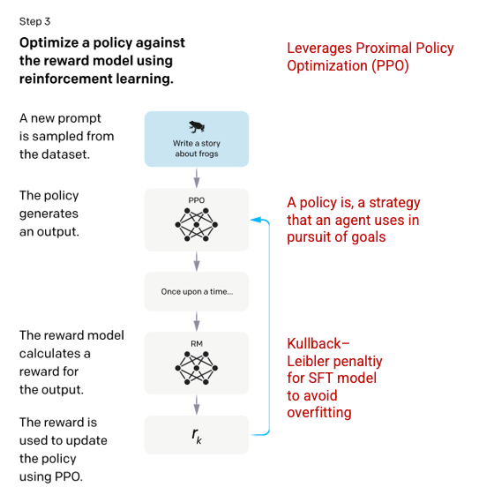

Hình 2.9: Bước 3 trong quá trình huấn luyện ChatGPT

Các bước 2 và 3 của quá trình có thể được lặp đi lặp lại nhiều lần, tuy nhiên trong thực tế điều này chưa được thực hiện một cách rộng rãi.

**2.2.4 Đánh giá mô hình**

Đánh giá của mô hình được thực hiện bằng cách thiết lập một tập kiểm tra trong quá trình huấn luyện mà mô hình chưa nhìn thấy. Trên tập kiểm tra, một loạt các đánh giá được tiến hành để xác định xem mô hình có phù hợp hơn so với phiên bản trước đó, GPT-3, hay không.

1. **Hữu ích:** Khả năng của mô hình suy luận và tuân theo các hướng dẫn của người dùng. Các đầu ra được ưu tiên từ InstructGPT hơn GPT-3 85 ± 3% thời gian.
2. **Chân thực:** Xu hướng của mô hình tạo ra các phản ảnh ảo. Mô hình PPO tạo ra các đầu ra có sự tăng nhỏ về tính chân thực và tính thông tin khi được đánh giá bằng bộ dữ liệu TruthfulQA.
3. **Vô hại:** Khả năng của mô hình tránh nội dung không phù hợp, phỉ báng và làm mất mặt. Khả năng vô hại được kiểm tra bằng bộ dữ liệu RealToxicityPrompts. Kiểm tra được thực hiện dưới ba điều kiện.
   * Được chỉ đạo cung cấp các phản hồi lịch sự: dẫn đến sự giảm đáng kể trong các phản hồi độc hại.
   * Được chỉ đạo cung cấp các phản hồi, mà không có bất kỳ cài đặt nào về tính lịch sự: không có sự thay đổi đáng kể trong độc hại.
   * Được chỉ đạo cung cấp phản hồi độc hại: các phản hồi thực sự đáng kể hơn đối với mô hình GPT-3.

Các kết quả đánh giá này cung cấp một cái nhìn tổng quan về hiệu suất và tính linh hoạt của mô hình so với phiên bản trước đó, giúp xác định các điểm mạnh và yếu của nó trong các khía cạnh cụ thể.

## **2.3 Khả năng giao tiếp với con người của ChatGPT**

* Việc hiểu và tạo văn bản giống con người

Khả năng của ChatGPT trong việc hiểu và tạo văn bản giống con người là trọng tâm của sự ảnh hưởng đột phá của nó. Nó hoạt động như một đối tác trò chuyện, phản ứng với đầu vào của người dùng bằng các phản hồi mạch lạc và liên quan ngữ cảnh.

Nó hiểu ngôn ngữ tự nhiên, lấy ngữ cảnh của cuộc trò chuyện vào xem xét và tạo ra các phản hồi mô phỏng phong cách và tông điệu của giao tiếp con người. Từ việc trả lời các câu hỏi trên thực tế đến việc tham gia vào việc kể chuyện sáng tạo, ChatGPT thể hiện khả năng đáng kinh ngạc trong việc tạo ra văn bản gây ấn tượng với người dùng.

Các phản hồi của ChatGPT vượt xa khỏi việc so khớp mẫu đơn giản; nó có khả năng suy luận ý định, tóm tắt nội dung và cung cấp các giải thích chi tiết. Sự hiểu biết linh hoạt này về ngôn ngữ khiến nó trở thành một công cụ linh hoạt trong các tình huống khác nhau, từ việc hỗ trợ giáo dục đến việc tạo nội dung.

* Hỗ trợ đa ngôn ngữ, hiểu biết ngữ cảnh và ứng dụng đa dạng

Hỗ trợ đa ngôn ngữ của ChatGPT là một minh chứng cho tính toàn cầu của nó. Nó có thể giao tiếp một cách lưu loát bằng nhiều ngôn ngữ, tạo điều kiện cho các tương tác văn hóa và học ngôn ngữ. Tính năng này vượt qua rào cản ngôn ngữ, biến nó thành một tài nguyên không thể thiếu cho các cộng đồng người dùng đa dạng trên toàn thế giới.

Hiểu biết ngữ cảnh của mô hình là một bước đổi game trong các cuộc trò chuyện giữa con người và AI. Nó có thể nhớ các tin nhắn trước đó trong một cuộc trò chuyện, cho phép các cuộc trò chuyện mạch lạc và giàu ngữ cảnh. Sự hiểu biết ngữ cảnh này tăng thêm sự sâu sắc vào các tương tác, cho phép ChatGPT cung cấp các phản hồi có ý nghĩa và liên quan.

Sự đa dạng của ChatGPT trải rộng qua nhiều ứng dụng. Từ việc cung cấp hỗ trợ khách hàng đến việc tạo nội dung sáng tạo, hỗ trợ nghiên cứu, hoặc thậm chí hỗ trợ viết mã, tính linh hoạt của ChatGPT biến nó thành một tài sản quý giá trong nhiều lĩnh vực.

## **2.4 So sánh ChatGPT và các mô hình xử lý ngôn ngữ tự nhiên khác**

|  |  |  |
| --- | --- | --- |
| Chatbot | Ưu điểm | Nhược điểm |
| ChatGPT | Khả năng tạo văn bản sáng tạo và mạch lạc cao.  Có thể học hỏi và thích nghi với nhiều phong cách ngôn ngữ khác nhau.  Được cập nhật liên tục với dữ liệu và thuật toán mới. | Có thể tạo ra văn bản thiên vị hoặc xúc phạm.  Đôi khi có thể khó kiểm soát chất lượng đầu ra.  Có thể bị lạm dụng cho mục đích xấu. |
| Bard | Cung cấp thông tin toàn diện và chính xác.  Có thể trả lời các câu hỏi phức tạp và sắc thái.  Có thể tạo ra các định dạng văn bản sáng tạo khác nhau. | Khả năng tạo văn bản sáng tạo và hấp dẫn không bằng ChatGPT.  Vẫn đang trong quá trình phát triển và có thể chưa hoàn hảo.  Có thể bị giới hạn bởi lượng dữ liệu đào tạo. |
| Bing AI | Tích hợp với công cụ tìm kiếm Bing, cho phép truy cập nhanh chóng vào thông tin.  Có thể dịch ngôn ngữ hiệu quả.  Giao diện thân thiện và dễ sử dụng. | Khả năng tạo văn bản sáng tạo và cá nhân hóa không bằng ChatGPT hoặc Bard.  Có thể bị ảnh hưởng bởi chất lượng kết quả tìm kiếm của Bing.  Cần có tài khoản Microsoft để sử dụng. |
| LaMDA | Khả năng hiểu và phản hồi các câu hỏi phức tạp một cách toàn diện và đầy đủ thông tin.  Có thể tham gia vào các cuộc trò chuyện cởi mở và tự nhiên.  Được cập nhật liên tục với dữ liệu và thuật toán mới. | Vẫn đang trong quá trình phát triển và có thể chưa hoàn hảo.  Có thể bị giới hạn bởi lượng dữ liệu đào tạo.  Có thể bị lạm dụng cho mục đích xấu. |

Bảng 2.1: So sánh ChatGPT và các chatbot khác

# **CHƯƠNG 3: XÂY DỰNG CHATBOT TRÊN NỀN TẢNG MXH**

## **3.1 Ứng dụng**

**3.1.1 Mục tiêu**

Có 2 mục tiêu chính:

* Tạo ra một chatbot sử dụng API của ChatGPT do openAI cung cấp.
* Tích hợp chatbot lên 1 nền tảng mạng xã hội.

**3.1.2 Chọn nền tảng mạng xã hội**

**Nền tảng mạng xã lựa chọn: Telegram**

Telegram là một ứng dụng nhắn tin đa nền tảng, được phát triển bởi anh em nhà Durov (Pavel và Nikolai Durov), ra mắt vào năm 2013. Dưới đây là một số điểm nổi bật về Telegram:

1. **Bảo mật và riêng tư:**
   * Telegram sử dụng mã hóa MTProto để bảo vệ các tin nhắn và dữ liệu người dùng.
   * Các cuộc trò chuyện bí mật (Secret Chats) sử dụng mã hóa end-to-end, nghĩa là chỉ người gửi và người nhận mới có thể đọc được tin nhắn.
   * Hỗ trợ tính năng tự hủy tin nhắn sau một khoảng thời gian xác định.
2. **Tốc độ và hiệu quả:**
   * Telegram rất nhanh nhờ việc sử dụng các trung tâm dữ liệu trên toàn thế giới để giảm độ trễ.
   * Tối ưu hóa để hoạt động tốt ngay cả trên các kết nối mạng yếu.
3. **Đa nền tảng:**
   * Hỗ trợ trên nhiều nền tảng bao gồm iOS, Android, Windows, macOS và Linux.
   * Đồng bộ hóa tin nhắn và dữ liệu trên tất cả các thiết bị một cách liền mạch.
4. **Nhóm và kênh:**
   * Cho phép tạo nhóm với số lượng thành viên lên tới 200.000 người.
   * Kênh (Channels) cho phép phát sóng tin nhắn đến một lượng lớn người theo dõi không giới hạn, thường được sử dụng để phát thông báo hoặc tin tức.
5. **Chức năng nâng cao:**
   * Hỗ trợ bot tự động, có thể thực hiện các tác vụ tự động hoặc cung cấp dịch vụ.
   * Chia sẻ file dung lượng lớn, lên đến 2GB mỗi file.
   * Có thể gửi tin nhắn văn bản, hình ảnh, video, tài liệu và nhiều loại tệp khác.
6. **Mở và miễn phí:**
   * Telegram cam kết sẽ luôn miễn phí, không có quảng cáo.
   * Mã nguồn của ứng dụng khách là mã nguồn mở, cho phép các nhà phát triển kiểm tra và đóng góp.

Telegram đã nhanh chóng trở nên phổ biến nhờ vào các tính năng bảo mật, tốc độ và khả năng mở rộng linh hoạt, trở thành một trong những ứng dụng nhắn tin được ưa chuộng trên toàn thế giới.

**3.2 Giới thiệu về API của ChatGPT**

API của ChatGPT do OpenAI cung cấp là một giao diện lập trình ứng dụng mạnh mẽ, cho phép các nhà phát triển tích hợp mô hình ngôn ngữ tiên tiến của GPT (Generative Pre-trained Transformer) vào ứng dụng, dịch vụ hoặc hệ thống của họ. Dưới đây là một số điểm nổi bật về API của ChatGPT:

1. **Khả năng xử lý ngôn ngữ tự nhiên (NLP):**
   * ChatGPT có khả năng hiểu và tạo ra ngôn ngữ tự nhiên, giúp thực hiện các tác vụ như trả lời câu hỏi, tạo nội dung, dịch thuật, và nhiều hơn nữa.
2. **Đa dạng ứng dụng:**
   * Có thể sử dụng trong nhiều ngữ cảnh như chatbot, hỗ trợ khách hàng, sáng tác văn bản, tạo nội dung cho mạng xã hội, và các ứng dụng học máy khác.
3. **Dễ sử dụng:**
   * API được thiết kế dễ dàng tích hợp với tài liệu phong phú và các ví dụ cụ thể, giúp các nhà phát triển bắt đầu nhanh chóng.
4. **Tùy chỉnh và kiểm soát**:
   * Các nhà phát triển có thể điều chỉnh các thông số như nhiệt độ và số lượng token để kiểm soát độ sáng tạo và độ dài của phản hồi.
   * Hỗ trợ sử dụng mô hình GPT-4 và các phiên bản trước đó, cho phép lựa chọn phiên bản phù hợp với nhu cầu cụ thể.
5. **Bảo mật và quyền riêng tư:**
   * OpenAI cam kết bảo vệ dữ liệu người dùng và tuân thủ các quy định bảo mật nghiêm ngặt.
   * Dữ liệu được mã hóa và không sử dụng để huấn luyện mô hình mà không có sự cho phép của người dùng.
6. **Quy trình đăng ký và sử dụng:**
   * Cần đăng ký tài khoản trên nền tảng OpenAI và nhận khóa API để bắt đầu sử dụng.
   * Có các tùy chọn thanh toán linh hoạt, từ miễn phí hạn chế đến các gói trả phí tùy thuộc vào mức độ sử dụng.
7. **Tính năng nâng cao:**
   * Hỗ trợ tích hợp với các công cụ và nền tảng khác như Zapier, giúp tự động hóa các quy trình và cải thiện hiệu suất làm việc.
   * Có thể sử dụng trong các ngữ cảnh cụ thể, từ viết code đến tạo mẫu đối thoại, giúp mở rộng khả năng ứng dụng của mô hình.

API của ChatGPT là một công cụ mạnh mẽ và linh hoạt, mở ra nhiều khả năng sáng tạo và tối ưu hóa các quy trình làm việc trong nhiều lĩnh vực khác nhau.

**3.2.1 Các bước thực hiện**

Ngôn ngữ lập trình sử dựng: Python

Công cụ sử dụng: Visual studio code

Bước 1:

Tạo bot trên nền tảng mạng xã hội Telegram

* Đầu tiên tìm đến tài khoản với tên người dung là @BotFather

Hình 3.1: BotFather

* Tiếp theo, nhắn /start để bắt đầu sử dụng BotFather, sau đó nhắn /newbot để tạo ra một con bot mới

Hình 3.2: Tạo ra bot mới

* Sau đó, gõ tên muốn đặt cho con bot rồi gửi.

Hình 3.3: Đặt tên cho bot

Bước 2: Lập trình bot

* Cài package python-telegram-bot sử dụng pip trong terminal của Visual studio code

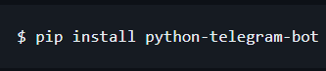

* Import các thứ cần thiết

Hình 3.4: Import các thư viện cần thiết

* Lập trình chatbot

Hình 3.5: Code chatbot

Bước 2: Lập trình phần giao tiếp với ChatGPT thông qua g4f Client

* Cài đặt package g4f

* Lập trình phần giao tiếp
* Model GPT sử dụng: gpt-4o

Hình 3.6:Lập trình phần giao tiếp với ChatGPT

**3.2.2 Kết quả đạt được**

Chatbot được lập trình có khả năng tương tự như ChatGPT model GPT-4. Các người dùng Telegram đều có thể sử dụng chatbot cho mục đích cá nhân.

Chatbot có khả năng hiểu và trả lời bằng ngôn ngữ của người dùng.

Hình 3.7: Kết quả test khi dùng tiếng Việt

Hình 3.8: Kết quả test khi dùng tiếng Anh

# **Kết luận**

Sau quá trình nghiên cứu và phân tích về ChatGPT và các ứng dụng của nó, em đã đạt được những kết quả sau:

1. **Tổng hợp kiến thức về ChatGPT:**
   * Đã trình bày chi tiết về cấu trúc, nguyên tắc hoạt động và các thành phần chính của mô hình ngôn ngữ lớn ChatGPT.
   * Hiểu rõ hơn về cách ChatGPT sử dụng các kỹ thuật học sâu và xử lý ngôn ngữ tự nhiên để tạo ra văn bản.
2. **Phân tích ứng dụng tiềm năng:**
   * Đã phân tích các ứng dụng của ChatGPT trong nhiều lĩnh vực khác nhau như dịch thuật, sáng tạo nội dung, giáo dục và chăm sóc sức khỏe.
   * Đề xuất các giải pháp ứng dụng ChatGPT hiệu quả nhằm mang lại lợi ích cho cộng đồng và hạn chế các tác động tiêu cực tiềm ẩn.
3. **Đánh giá tác động xã hội:**
   * Đánh giá được các tác động tích cực và tiêu cực của ChatGPT đối với xã hội, đạo đức và pháp luật.
   * Đưa ra các khuyến nghị về việc sử dụng ChatGPT một cách có trách nhiệm và an toàn.
4. **Học hỏi và phát triển kỹ năng:**
   * Qua quá trình nghiên cứu, chúng tôi đã nâng cao kỹ năng nghiên cứu, phân tích và tổng hợp thông tin một cách khoa học.
   * Bài học kinh nghiệm từ việc nghiên cứu giúp chúng tôi có cái nhìn tổng quan và sâu sắc hơn về trí tuệ nhân tạo và các mô hình ngôn ngữ lớn.

Em hy vọng rằng, báo cáo này sẽ giúp người đọc hiểu rõ hơn về ChatGPT và các ứng dụng của nó, đồng thời góp phần định hướng cho các nghiên cứu và ứng dụng trong tương lai. Việc nghiên cứu và ứng dụng ChatGPT một cách hiệu quả không chỉ mang lại lợi ích cho cộng đồng mà còn mở ra nhiều cơ hội phát triển mới trong kỷ nguyên số.

# **Tài liệu tham khảo**

[1] Zhang, A., Lipton, Z. C., Li, M., & Smola, A. J. (2020). Dive into Deep Learning (Chương 11).

[2] A., Shazeer, N., Parmar, N., Uszkoreit, J., Jones, L., Gomez, A. N., Kaiser, Ł., & Polosukhin, I. (2017). Attention is All You Need. In Advances in Neural Information Processing Systems (Trang 5998-6008).